Министерство образования Республики Беларусь
Учреждение образования
«Брестский государственный технический университет»
Кафедра ИИТ

Лабораторная работа №3
По дисциплине: «Проектирование баз знаний»

Выполнил:
студент 3 курса
группы ИИ-23
Романюк А. П.
Проверил:
Савонюк В. А.

Брест 2024
Цель работы:
1. Изучить материал, приведенный в “К лабораторной работе 3.doc”.
2. На основании логической модели (в соответствии с вариантом Лабораторной работы №1) создать и проверить на работоспособность запросы и фильтры для каждой из таблиц БД:
2.1. Реализовать запросы разных видов для каждой таблицы (команды DML SQL и DDL SQL): на создание таблицы, добавление/удаление/изменение информации, выборку с условием/параметром и т.д. (не менее 7 на каждую таблицу).
2.2. Реализовать фильтры для каждой таблицы по различным полям (не менее 7 на каждую таблицу).

Вариант 9
Вариант 9 | - | Отгрузка товаров
1 | №товара | наименование | ед.измерения | цена
2 | №накладной | №товара | количество | стоимость
3 | №накладно1 | отв.лицо | дата отгрузки | средний балл
Ход работы:
Table 1 (Товары): 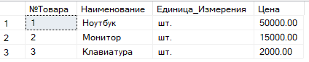

Table 2 (Накладные): 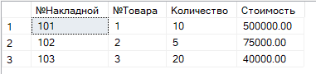

Table 3 (Информация о накладных): 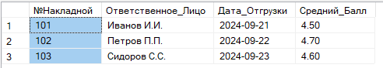

Задание 1:
Таблица Товары:
CREATE TABLE Товары (
"№Товара" INT PRIMARY KEY,
Наименование VARCHAR(255),
Единица_Измерения VARCHAR(50),
Цена DECIMAL(10, 2)
);

INSERT INTO Товары ("№Товара", Наименование, Единица_Измерения, Цена)
VALUES
(1, 'Ноутбук', 'шт.', 50000.00),
(2, 'Монитор', 'шт.', 15000.00),
(3, 'Клавиатура', 'шт.', 2000.00);

--Товары
--Добавление записи
INSERT INTO Товары ("№Товара", Наименование, Единица_Измерения, Цена)
VALUES
(4,'Телевизор','шт.', 13500),
(5,'Наушники','шт.', 500);

--Изменение цены для определенного товара
UPDATE Товары
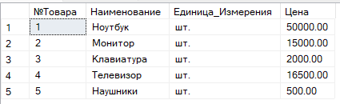
SET Цена = 16500
WHERE Наименование = 'Телевизор';

--Удаление записи по №Товара
DELETE FROM Товары
WHERE "№Товара" = 6;

--Выборка всех записей
SELECT * FROM Товары;
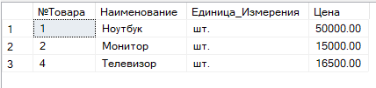
--Выборка товаров дороже дороже 5000
SELECT * FROM Товары
WHERE Цена > 5000;

--Выборка товаров дешевле 5000 с сортировкой по цене
SELECT * FROM Товары
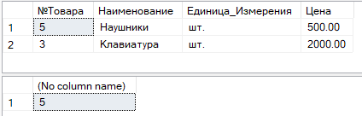
WHERE Цена < 5000
ORDER BY Цена;

--Подсчет количества записей в таблице
SELECT COUNT(*) FROM Товары;
Таблица Накладные:
CREATE TABLE Накладные (
"№Накладной" INT PRIMARY KEY,
"№Товара" INT,
Количество INT,
Стоимость DECIMAL(10, 2),
FOREIGN KEY ("№Товара") REFERENCES Товары("№Товара")
);

INSERT INTO Накладные ("№Накладной", "№Товара", Количество, Стоимость)
VALUES
(101, 1, 10, 500000.00),
(102, 2, 5, 75000.00),
(103, 3, 20, 40000.00);
--Накладные
--Добавление записи
INSERT INTO Накладные ("№Накладной", "№Товара", Количество, Стоимость)
VALUES
--(104, 4, 13, 34000.00),
--(105, 5, 30, 15000.00);

--Обновление количества в накладной
UPDATE Накладные
SET Количество = 20
WHERE "№Накладной" = 104;

--Удаление накладной
DELETE FROM Накладные
WHERE "№Накладной" = 105;

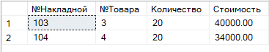
--Выборка всех накладных с количеством больше 15
SELECT *
FROM Накладные
WHERE Количество > 15;
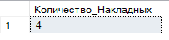
--Подсчет количества накладых
SELECT COUNT(*) AS Количество_Накладных
FROM Накладные;

--Изменение структуры таблицы для добавления нового столбца
ALTER TABLE Накладные
ADD Примечания VARCHAR(255);
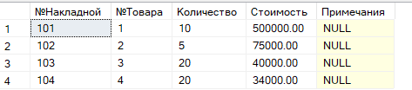
--Выборка всех записей
SELECT *
FROM Накладные;

--Удаление таблицы
DROP TABLE Накладные;
Таблица Информация о накладных:
CREATE TABLE Информация_О_Накладных (
"№Накладной" INT,
Ответственное_Лицо VARCHAR(255),
Дата_Отгрузки DATE,
Средний_Балл DECIMAL(3, 2),
PRIMARY KEY ("№Накладной"),
FOREIGN KEY ("№Накладной") REFERENCES Накладные("№Накладной")
);
INSERT INTO Информация_О_Накладных ("№Накладной", Ответственное_Лицо, Дата_Отгрузки, Средний_Балл)
VALUES
(101, 'Иванов И.И.', '2024-09-21', 4.5),
(102, 'Петров П.П.', '2024-09-22', 4.7),
(103, 'Сидоров С.С.', '2024-09-23', 4.6);

--Информация о накладных
--Добавление записи
INSERT INTO Информация_О_Накладных ("№Накладной", Ответственное_Лицо, Дата_Отгрузки, Средний_Балл)
VALUES
(104, 'Степанов Р.И.', '2022-09-21', 4.5);
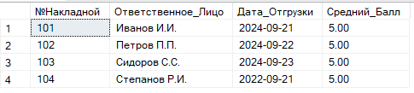
--Обновление оценки до целого числа
UPDATE Информация_О_Накладных
SET Средний_Балл = ROUND(Средний_Балл, 0);

--Удаление всех у кого оценка ниже 3
DELETE FROM Информация_О_Накладных
WHERE Средний_Балл < 3;

--Выборка всех записей
SELECT *
FROM Информация_О_Накладных;

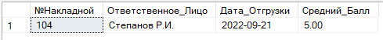
--Выбор всех накладных с датой до 2024 года
SELECT *
FROM Информация_О_Накладных
WHERE Дата_Отгрузки < '2024-01-01';

--Выбор всех накладных с сортировкой по фамилиям в алфавитном порядке
SELECT *
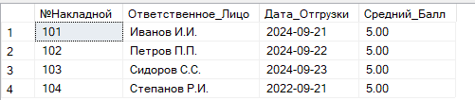
FROM Информация_О_Накладных
ORDER BY Ответственное_Лицо ASC;

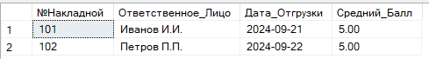
--Выборка с ограничением количества строк(Первые две строки)
SELECT TOP 2 *
FROM Информация_О_Накладных;
2:Таблица Товары:
-- Фильтры для таблицы Товары
-- 1. Выбор всех товаров с ценой выше средней цены по таблице
SELECT * FROM Товары
WHERE Цена > (SELECT AVG(Цена) FROM Товары);

-- 2. Выбор товаров с наименованием, содержащим 'Ноутбук' или 'Монитор'
SELECT * FROM Товары
WHERE Наименование LIKE '%Ноутбук%' OR Наименование LIKE '%Монитор%';

-- 3. Выбор товаров с ценой в диапазоне от 5000 до 20000
SELECT * FROM Товары
WHERE Цена BETWEEN 5000 AND 20000;

-- 4. Выбор товаров, отсортированных по наименованию в алфавитном порядке и цене
SELECT * FROM Товары
ORDER BY Наименование ASC, Цена DESC;
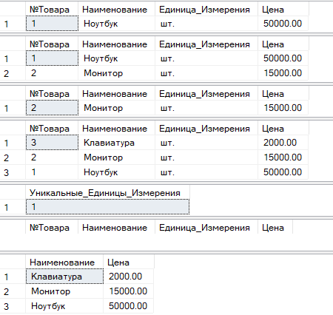
-- 5. Подсчет уникальных единиц измерения в таблице
SELECT COUNT(DISTINCT Единица_Измерения) AS Уникальные_Единицы_Измерения
FROM Товары;

-- 6.Выбор товаров, которые фигурируют более чем в 3 накладных
SELECT *
FROM Товары t
WHERE "№Товара" IN (
SELECT "№Товара"
FROM Накладные
GROUP BY "№Товара"
HAVING COUNT("№Накладной") > 3
);

-- 7. Выбор наименований товаров и их цен, упорядоченных по цене и отфильтрованных по цене > 1000
SELECT Наименование, Цена FROM Товары
WHERE Цена > 1000
ORDER BY Цена;
Таблица Накладные:
-- Фильтры для таблицы Накладные
-- 1. Выбор накладных с общими расходами (стоимость * количество) больше 50000
SELECT * FROM Накладные
WHERE Стоимость * Количество > 50000;

-- 2. Выбор накладных для товаров, названия которых начинаются с 'К'
SELECT * FROM Накладные
WHERE "№Товара" IN (SELECT "№Товара" FROM Товары WHERE Наименование LIKE 'К%');
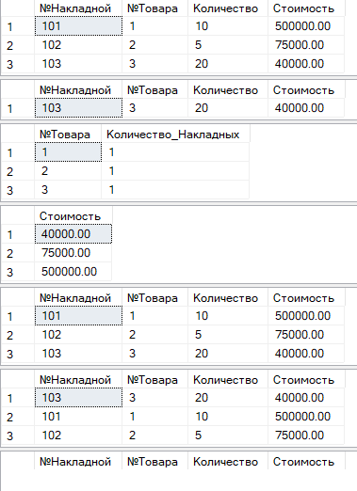
-- 3. Подсчет накладных по каждому товару
SELECT "№Товара", COUNT(*) AS Количество_Накладных
FROM Накладные
GROUP BY "№Товара";

-- 4. Выбор накладных с сортировкой по стоимости, и вывод только уникальных значений стоимости
SELECT DISTINCT Стоимость FROM Накладные
ORDER BY Стоимость;

-- 5. Выбор накладных, которые были выписаны за последний год
SELECT * FROM Накладные
WHERE "№Накладной" IN (SELECT "№Накладной" FROM Информация_О_Накладных
WHERE Дата_Отгрузки >= DATEADD(YEAR, -1, GETDATE()));

-- 6. Выбор накладных с сортировкой по количеству и вывод первых 5 записей
SELECT TOP 5 * FROM Накладные
ORDER BY Количество DESC;

-- 7. Выбор накладных с оценкой от ответственного лица, у которого средний балл меньше 4
SELECT * FROM Накладные
WHERE "№Накладной" IN (SELECT "№Накладной" FROM Информация_О_Накладных
WHERE Средний_Балл < 4);

Таблица Информация о накладных:
-- Фильтры для таблицы Информация_О_Накладных
-- 1. Выбор всех записей с датой отгрузки в этом месяце
SELECT * FROM Информация_О_Накладных
WHERE MONTH(Дата_Отгрузки) = MONTH(GETDATE()) AND YEAR(Дата_Отгрузки) = YEAR(GETDATE());

-- 2. Подсчет среднего балла для всех ответственных лиц
SELECT AVG(Средний_Балл) AS Средний_Балл FROM Информация_О_Накладных;

-- 3. Выбор всех записей с оценками, которые не равны 5
SELECT * FROM Информация_О_Накладных
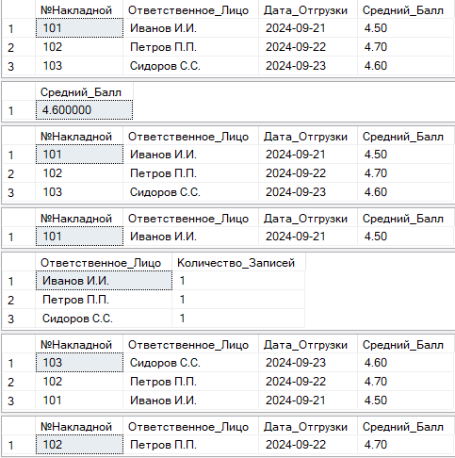
WHERE Средний_Балл <> 5;

-- 4. Выбор записей, где ответственное лицо – 'Иван' и дата отгрузки больше 2023 года
SELECT * FROM Информация_О_Накладных
WHERE Ответственное_Лицо LIKE '%Иван%' AND Дата_Отгрузки > '2023-01-01';

-- 5. Подсчет количества записей для каждого ответственного лица
SELECT Ответственное_Лицо, COUNT(*) AS Количество_Записей
FROM Информация_О_Накладных
GROUP BY Ответственное_Лицо;

-- 6. Выбор записей, отсортированных по дате отгрузки в порядке убывания
SELECT * FROM Информация_О_Накладных
ORDER BY Дата_Отгрузки DESC;

-- 7. Выбор записей, где оценка равна максимальной в таблице
SELECT * FROM Информация_О_Накладных
WHERE Средний_Балл = (SELECT MAX(Средний_Балл) FROM Информация_О_Накладных);

Вывод: в ходе данной лабораторной работы мной были изучены способы реализации запросов и фильтров для баз данных в Microsoft SQL server 2022.

